Сроки проведения публичных обсуждений проекта постановления
«Об утверждении актуализированных схем теплоснабжения Исменецкого, Кокшайского, Кокшамарского, Красноярского, Кужмарского, Шелангерского сельских поселений Звениговского муниципального района Республики Марий Эл»

Наименование проекта постановления | Дата начала приема предложений | Дата окончания приема предложений | Почтовый адрес для направления предложений | Адрес электронной почты для направления предложений
Об утверждении актуализированных схем теплоснабжения Исменецкого, Кокшайского, Кокшамарского, Красноярского, Кужмарского, Шелангерского сельских поселений Звениговского муниципального района  Республики Марий Эл | 25.07.2024 г. | 13.08.2024 г. | 425060, РМЭ, г.Звенигово, ул.Ленина, д.39 | adzven@rambler.ru



МАРИЙ ЭЛ РЕСПУБЛИКЫН ЗВЕНИГОВО  МУНИЦИПАЛ РАЙОНЫН АДМИНИСТРАЦИЙЫН |  | АДМИНИСТРАЦИЯ  ЗВЕНИГОВСКОГО МУНИЦИПАЛЬНОГО РАЙОНА  РЕСПУБЛИКИ МАРИЙ ЭЛ
ПУНЧАЛ |  | ПОСТАНОВЛЕНИЕ

от ____ августа 2024 года № _____

Об утверждении актуализированных схем теплоснабжения Исменецкого, Кокшайского, Кокшамарского, Красноярского, Кужмарского, Шелангерского сельских поселений Звениговского муниципального района
Республики Марий Эл

В соответствии с Федеральным законом от 06.10.2003 г. № 131-ФЗ «Об общих принципах организации местного самоуправления в Российской Федерации», Федеральным законом от 27.07.2010 г. № 190-ФЗ «О теплоснабжении», постановлением Правительства Российской Федерации от 22.02.2012 г. №154 «О требованиях к схемам теплоснабжения, порядку их разработки и утверждения», руководствуясь п. 6.1, 6.3, 6.10 Положения об Администрации Звениговского муниципального района Республики Марий Эл, Администрация Звениговского муниципального района Республики Марий Эл

ПОСТАНОВЛЯЕТ:

1. Утвердить актуализированные схемы теплоснабжения Исменецкого, Кокшайского, Кокшамарского, Красноярского, Кужмарского и Шелангерского сельских поселений Звениговского муниципального района Республики Марий Эл согласно приложениям №1, №2, №3, №4, №5, №6 к настоящему постановлению.
2. Отделу муниципального хозяйства Администрации Звениговского муниципального района Республики Марий Эл в течение 15 календарных дней со дня подписания настоящего постановления разместить его на официальном сайте Звениговского муниципального района.
3. Признать утратившими силу:
- Постановление Администрации МО «Звениговский муниципальный район» от 6 февраля 2019 г. № 47 «Об утверждении схем теплоснабжения»;
- Постановление Администрации Звениговсокго муниципального района Республики Марий Эл от 5 декабря 2023 г. № 1109 «Об утверждении актуализированных схем теплоснабжения Кокшайского и Кокшамарского сельских поселений Звениговского муниципального района Республики Марий Эл».
4. Контроль за исполнением настоящего постановления возложить на первого заместителя главы Администрации Звениговского муниципального района Республики Марий Эл Д.Г. Григорьева.
5. Настоящее постановление вступает в силу после его официального опубликования на официальном портале «ВМарий Эл».

Глава Администрации С.В. Петров

Приложение№1
к постановлению Администрации Звениговского муниципального района Республики Марий Эл
от ___________2024 г. №_____

ПРОЕКТ АКТУЛИЗИРОВАННОЙ СХЕМЫ ТЕПЛОСНАБЖЕНИЯ

Исменецкого сельского поселения
Звениговского муниципального района Республики Мари Эл

- Общие положения

Схема теплоснабжения поселения – документ, содержащий материалы по обоснованию эффективного и безопасного функционирования системы теплоснабжения, ее развития с учетом правового регулирования в области энергосбережения и повышения энергетической эффективности.
Теплоснабжающая организация определяется схемой теплоснабжения. Мероприятия по развитию системы теплоснабжения, предусмотренные настоящей схемой, включаются в инвестиционную программу теплоснабжающей организации, как следствие, могут быть включены в соответствующий тариф организации коммунального комплекса.

2. Основные цели и задачи схемы теплоснабжения

- определить возможность подключения к сетям теплоснабжения объекта капитального строительства и организации, обязанной при наличии технической возможности произвести такое подключение;
- повышение надежности работы систем теплоснабжения в соответствии с нормативными требованиями;
- минимизация затрат на теплоснабжение в расчете на каждого потребителя в долгосрочной перспективе;
- обеспечение жителей Исменецкого сельского поселения Звениговского муниципального района тепловой энергией;
- улучшение качества жизни за последнее десятилетие обусловливает необходимость соответствующего развития коммунальной инфраструктуры существующих объектов.

3. Схема теплоснабжения на период 2012-2030 гг.

- Исменецкое сельское поселение входит в состав муниципального района и является одним из муниципальных образований Звениговского района. Площадь поселения на 01.11.2012 г. – 15926 га. Располагается в 15 км от районного центра г. Звенигово. В состав Исменецкого сельского поселения входит 5 населенных пунктов: с. Исменцы, д. Мари - Луговая, д. Мари - Отары, д. Кукшенеры, д. Степанкино. Административным центром является село Исменцы. Численность поселения – 2047 человек, в том числе охвачено централизованным отоплением 230 человек.
В геоморфологичесом отношении территория сельского поселения находится в пределах родниковых долин. Вдоль территории поселения протекают р. Волга и р. Илеть.
Климат умеренно-континентальный, характеризующийся избыточным увлажнением, с нежарким коротким летом и умеренно-холодной зимой. Расчетная температура для проектирования отопления – 33 С. Продолжительность отопительного периода – 220 дней.
2. Сведения о котельных по поселениям
№ | Населенный пункт | Наименование котельной и адрес | Установленная мощность Гкал/час | Протяженность теплосетей (м) | Количество отапливаемых зданий
1 | С. Исменцы | Филиал ООО "Марикомунэнерго" Звениговские тепловые сети котельная № 0602 с. Исменцы | 2,5 | 800 м | 5

Теплоснабжение (отопление и горячее водоснабжение) Исменецкого сельского поселения осуществляется:
- с. Исменцы – многоквартирные жилые дома (2-х и 3-ти этажные), общеобразовательная школа, Дом культуры.
2.1 На территории Исменецкого сельского поселения применяется отопление жилых помещений в многоквартирных домах с использованием индивидуальных квартирных источников тепловой энергии:
№ | Нас. пункт, улица | № дома | № квартиры
1 | с. Исменцы, ул. Молодежная | 1 | 6
2 | с. Исменцы, ул. Молодежная | 1 | 9
3 | с. Исменцы, ул. Молодежная | 1 | 11
4 | с. Исменцы, ул. Молодежная | 1 | 16
5 | с. Исменцы, ул. Молодежная | 1 | 17
6 | с. Исменцы, ул. Молодежная | 2 | 5
7 | с. Исменцы, ул. Молодежная | 2 | 12
8 | с. Исменцы, ул. Молодежная | 2 | 13
9 | с. Исменцы, ул. Молодежная | 2 | 14
10 | с. Исменцы, ул. Молодежная | 2 | 17
11 | с. Исменцы, ул. Молодежная | 3 | 7
12 | с. Исменцы, ул. Молодежная | 3 | 9
13 | с. Исменцы, ул. Молодежная | 3 | 19
14 | с. Исменцы, ул. Молодежная | 3 | 22
15 | с. Исменцы, ул. Молодежная | 3 | 25

3. Население Исменецкого сельского поселения на 01.11.2012 г. составляет 2047 человек, в том числе охвачено централизованным отоплением 230 человек. В перспективе до 2030 года прирост населения составит до 70 человек, т.е. увеличение населения незначительно. Так же незначительно изменятся площади населенных пунктов.
Новые площади в населенных пунктах Генпланом планируются. Под жилые зоны с перспективой строительства малоэтажных индивидуальных домов и снос ветхого жилья с перспективой строительства.
Как центры обслуживания местных систем расселения предполагается. В перспективе административный центр поселения должен располагать всеми учреждениями обслуживания населения, в том числе: административно-управленческими, общественно-деловыми и коммерческими, культурно-просветительскими объектами, объектами торговли, общественного питания, образования, здравоохранения, физкультурно-оздоровительными сооружениями.
Село Исменцы имеет в настоящее время газо-, тепло-, электро-, и канализационные системы инженерного обеспечения. Остальные населенные пункты: газо- и электросистемы.
4. Объекты на территории Исменецкого сельского поселения имеют преимущественно локальные системы инженерного обеспечения.
5. Площадь строительных фондов и прирост площади строительных фондов, объемы потребления тепловой мощности по расчетным элементам по населенным пунктам, как в существующем положении, так и в перспективе с выделением первой очереди и к расчетному сроку приведено в таблице 1.
Таблица № 1
№ | Наименование | существующее положение  2012 год | Первая очередь  2015 год | Расчетный срок  2030 год
1 | Площадь строительных фондов кв. м в, т.ч.  - многоквартирные дома  - индивидуальный жилой фонд  - общественные здания | 3617  31770  0 | 3617  32220  100 | 0  0
2 | Объем потребления тепловой энергии Гкал/ч в т.ч.  - многоквартирные дома  - индивидуальный жилой фонд  - общественные здания | 1,19  0,64  0,55 | 1,19  0,64  0,55 | 0  0  0

В настоящее время установленная мощность котельной № 0602 составляет 2,5 Гкал/час, перспективный объем потребления тепловой энергии до 2030 года составляет 0 Гкал/ч, т.е. нет необходимости в расширении и строительстве новых котельных.
6. В поселении теплоснабжение разделяется на две условные зоны – зона централизованного отопления и зона индивидуального отопления.
Зона централизованного отопления – растянута по селу Исменцы по ул. Молодежная, где расположены многоквартирные застройки и общественные здания. На территории села расположены магазины, имеющие собственные котельные, работающие только на магазины.
7. В перспективе не предусматривается развитие многоквартирной застройки в центре с. Исменцы. Для имеющихся объектов с системой централизованного теплоснабжения существующих мощностей котельных достаточно. Поэтому во всех населенных пунктах строительство новых котельных нецелесообразно.
8. По всем населенным пункта зоны индивидуального теплоснабжения – дровяное отопление, автономное газовое отопление в частных домах и коттеджной застройки. В перспективе генпланом предусматривается развитие частной индивидуальной застройки в следующих населенных пунктах: д. Степанкино, Кукшенеры, Мари – Отары, с. Исменцы.
9. Существующая схема тепловых сетей и систем теплоснабжения является оптимальной для поселения ввиду не протяженности магистрали, доступности к ревизии и ремонту.
Трассировка и способ прокладки магистральных тепловых сетей осуществляется поверхностно с использованием теплозащитных материалов и подземными трубопроводами.
10. Мероприятия инвестиционной программы по схемам теплоснабжения Исменецкого сельского поселения не планируются.

Схема:

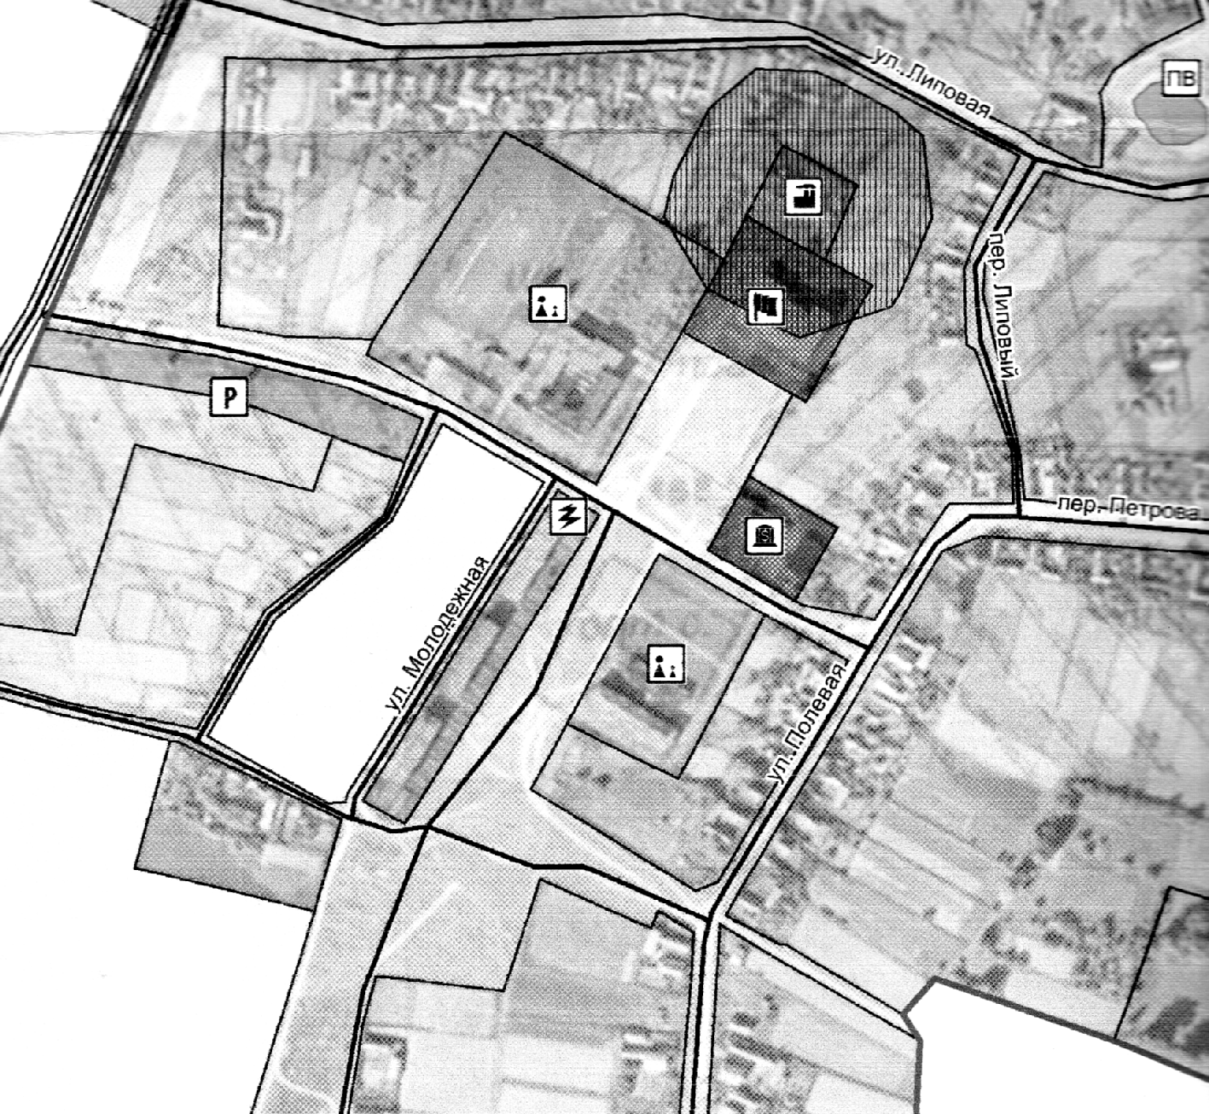

«___» _____
Приложение № 2
к постановлению Администрации Звениговского муниципального района Республики Марий Эл
от ___________2024 г. №_____

ПРОЕКТ АКТУЛИЗИРОВАННОЙ СХЕМЫ ТЕПЛОСНАБЖЕНИЯ

Кокшайского сельского поселения
Звениговского муниципального района Республики Мари Эл

- Общие положения

Схема теплоснабжения поселения – документ, содержащий материалы по обоснованию эффективного и безопасного функционирования системы теплоснабжения, ее развития с учетом правового регулирования в области энергосбережения и повышения энергетической эффективности.
Теплоснабжающая организация определяется схемой теплоснабжения. Мероприятия по развитию системы теплоснабжения, предусмотренные настоящей схемой, включаются в инвестиционную программу теплоснабжающей организации, как следствие, могут быть включены в соответствующий тариф организации коммунального комплекса.

2. Основные цели и задачи схемы теплоснабжения

- определить возможность подключения к сетям теплоснабжения объекта капитального строительства и организации, обязанной при наличии технической возможности произвести такое подключение;
- повышение надежности работы систем теплоснабжения в соответствии с нормативными требованиями;
- минимизация затрат на теплоснабжение в расчете на каждого потребителя в долгосрочной перспективе;
- обеспечение жителей Кокшайского сельского поселения тепловой энергией;
- улучшение качества жизни за последнее десятилетие обусловливает необходимость соответствующего развития коммунальной инфраструктуры существующих объектов.

3. Схема теплоснабжения на период 2012-2027 г.г.
1. Кокшайское сельское поселение входит в состав Звениговского муниципального района. Площадь поселения на 01.12.2012г. – 15825,29 га. Располагается в 45 км от районного центра г. Звенигово. В состав Кокшайского сельского поселения входят 7 населенных пунктов: с.Кокшайск, п.Таир, д.Шимшурга, д.Шуйка, д.Ялпай, д.Семеновка, п.53 квартал.
Административным центром является село Кокшайск. Численность поселения – 1901 человек, в том числе охвачено централизованным отоплением с.Кокшайск – 55 человек,. Всего- 55 человека.
В геоморфологичесом отношении территория Кокшайского сельского поселения находится в пределах речных долин, ГТС, частично на водораздельных возвышенных равнинах. По территории поселения протекает притоки р. Волга, р.Малая и Большая Кокшаги. Рельеф выраженный, возвышенные и пониженные места чередуются.
Климат умеренно-континентальный, характеризующийся избыточным увлажнением, с нежарким коротким летом и умеренно-холодной зимой. Расчетная температура для проектирования отопления – 33 С. Продолжительность отопительного периода – 220 дней.

2. Сведения о котельных по поселениям
№ | Населенный пункт | Наименование котельной и адрес | Установлен-  ная мощность Гкал/час | Протяжен-  ность  тепловых  сетей (м) | Количество отаплив-х зданий
1 | с.Кокшайск | МУП «ЙОШКАР-ОЛИНСКАЯ ТЭЦ-1»  Котельная №22с.Кокшайск,  ул.Кологривова,33  ОАО «Марбиофарм»  с.Кокшайск | 1,3  0,001 | 742 м  2-х трубный | 2  Из них:  0 МКД
2 | д.Семеновка | Филиал ООО «Марикоммунэнерго»  Звениговские тепловые сети Котельная №20  д.Семёновка | 0,2815 |  | 4  Из них:  2 МКД
2 | п.Таир | Филиал ООО «Марикоммунэнерго»  Звениговские тепловые сети Котельная №17 п.Таир,ул.Лесная,  Котельная №18  п.Таир | 0,3871  0,3783 | 1773 м  2-х трубный | 2  Из них:  0 МКД

Теплоснабжение (отопление) (горячего водоснабжения нет) Кокшайского сельского поселения осуществляется:
- с.Кокшайск – многоквартирные жилые дома (2-х этажных – 1 шт. Итого: 1 МКД), МОУ СОШ с.Кокшайск, ГБУ Звениговская ЦРБ «Кокшайская врачебная амбулатория», Детский сад, б/о «Салика»,ГКУ РМЭ «Кокшайское лесничаство».
- п.Таир–, ГБУ РМЭ «Психоневрологический интернат п.Таир», РЦДиПОВЗ «Журавушка»
- д.Шимшурга- многоквартирные жилые дома (2-х этажных – 1 шт. Итого: 1 МКД), МОУ «Шимшургинская основная общеобразовательная школа».
- д.Семёновка- многоквартирные жилые дома (2-х этажных – 2 шт. Итого: 2 МКД), ГБУ РМЭ «Кокшайский дом интернат для инвалидов и престарелых»

Во всех населенных пунктах частные дома с печным или газовым отоплением.

3. Население Кокшайского сельского поселения на 01.12.2012 г. составляет – 1901человек, в том числе охвачено централизованным отоплением 55 человек. В перспективе до 2027 года прирост населения составит до 2300 человек.
Новые площади в населенных пунктах Генпланом в основном планируются под жилые зоны с перспективой строительства малоэтажных индивидуальных жилых домов.
Населённые пункты Кокшайского сельского поселения в настоящее время газифицируются.

4. В настоящее время установленная мощность котельных: № 17 п.Таир составляет – 0,3871 Гкал/час, котельной № 18 п.Таир – 0,3783 Гкал/час, котельной №20 с.Кокшайск- 0,2815 Гкал/час. Объем потребления тепловой энергии до 2030 года не увеличится. Нет необходимости в расширении и строительстве новых котельных.

5. Перспективные балансы располагаемой тепловой мощности источников тепловой энергии.

№ | Наименование и адрес котельной | Установленная мощность  Гкал/час | На расчетный срок до 2027 года  Гкал/час
1 | МУП «ЙОШКАР-ОЛИНСКАЯ ТЭЦ-1»  Котельная с.Кокшайск,ул.Кологривова,33  Филиал ООО «Марикоммунэнерго»  Звениговские тепловые сети Котельная №20  д.Семеновка | 1,3  0,2815 | 1,3  0,2815
2 | Филиал ООО «Марикоммунэнерго»  Звениговские тепловые сети Котельная №17 п.Таир,ул.Лесная,  Котельная №18  п.Таир | 0,3871  0,3783 | 0,3871  0,3783

В поселении теплоснабжение разделяется на две условные зоны – зона централизованного отопления социальных объектов и зона индивидуального отопления.
Зона централизованного отопления – раскидана по территории с.Кокшайск с севера на северо-восток, где расположены многоквартирные дома, базы отдыха и социально значимые объекты. На территории села расположены предприятия: ГКУ РМЭ «Кокшайское лесничаство», МОУ «Шимшургинская основная общеобразовательная школа», б/о «Салика» имеющие собственные котельные, работающие только на предприятия.
В перспективе строительство многоквартирных домов не предусматривается. Для существующих объектов с системой централизованного теплоснабжения мощностей котельных достаточно.
Поэтому во всех населенных пунктах строительство новых котельных нецелесообразно.

6. По всем населенным пункта зоны индивидуального теплоснабжения – автономное печное отопление в частных домах. В перспективе генпланом предусматривается развитие частной индивидуальной застройки в следующих населенных пунктах: с.Кокшайск, п.Таир, п.Шуйка, д.Семеновка, д. Ялпай, д.Шимшурга.

7. Существующая схема тепловых сетей и систем теплоснабжения является оптимальной для поселения ввиду не протяженности магистрали, доступности к ревизии и ремонту.
Трассировка и способ прокладки магистральных тепловых сетей осуществляется поверхностно с использованием теплозащитных материалов и подземными трубопроводами.

4. Предложения по строительству, реконструкции, техническому перевооружению и (или) модернизации источников тепловой энергии.

Принимая во внимание реализацию мероприятий по газификации населенных пунктов в Республике Марий Эл в рамках программы «Газификация и газоснабжение в Республике Марий Эл», необходима реконструкция котельных №0617 и №0618 в п. Таир с переводом на газообразное топливо.

Приложение № 3
к постановлению Администрации Звениговского муниципального района Республики Марий Эл
от ___________2024 г. №_____

ПРОЕКТ АКТУЛИЗИРОВАННОЙ СХЕМЫ ТЕПЛОСНАБЖЕНИЯ

Кокшамарского сельского поселения
Звениговского муниципального района Республики Мари Эл

- Общие положения.

Схема теплоснабжения поселения – документ, содержащий материалы по обоснованию эффективного и безопасного функционирования системы теплоснабжения, её развития с учетом правового регулирования в области энергосбережения и повышения энергетической эффективности.
Теплоснабжающая организация определяется схемой теплоснабжения.
Мероприятия по развитию системы теплоснабжения, предусмотренные настоящей схемой, включаются в инвестиционную программу теплоснабжающей организации и, как следствие могут быть включены в соответствующий тариф организации коммунального комплекса.

- Основные цели и задачи схемы теплоснабжения:
- Определить возможность подключения к сетям теплоснабжения объекта капитального строительства и организации, обязанной при наличии технической возможности произвести такое подключение;

- Повышение надежности работы систем теплоснабжения в соответствии с нормативными требованиями;

- Минимизация затрат на теплоснабжение в расчете на каждого потребителя в долгосрочной перспективе;

- Обеспечение жителей Кокшамарского поселения тепловой энергией;

- Улучшение качества жизни за последнее десятилетие обусловливает необходимость соответствующего развития коммунальной инфраструктуры существующих объектов.

III. Графическая часть

Схема теплоснабжения от модульной котельной д. Кокшамары.

Интернат

Котельная

Школа
Ду-100 L – 205 м
L -12 м
27 кв. дом

L -260 м L -331 Ду-100 Ду - 100

Ду-150
L- 154
Ду- 100

Дом культуры

IV. Пояснительная записка схемы теплоснабжения.

1. Кокшамарское сельское поселение входит в состав Звениговского муниципального района (далее – Звениговский МР) и является одним из 9 на аналогичных административно-территориальных муниципальных образований (поселений).
Расположена на юго-восточной части Звениговского района Республики Марий Эл, на левом берегу р. Волга. В состав территории Кокшамарского сельского поселения входят 7 населенных пунктов.
Административным центром поселения является д. Кокшамары.
Численность населения Кокшамарского сельского поселения на 01.01.2023 - 2150 человек.
Территория сельского поселения расположена на юго-восточной части Звениговского района Республики Марий Эл, на левом берегу р. Волга
Рельеф местности - поверхность очень неровная, со множеством грив и западин с возвышением на запад.
Поселение расположено на левом берегу р. Волга и отличается своеобразием почвенного покрова. Пойма р. Волги (луговая терраса) имеет ширину 3-5 км, ее поверхность очень неровная, со множеством грив и западин.
Почвы преимущественно дерново-подзолистые с преобладанием по механическому составу легких песчаных и супесчаных, преобладающих низким естественным плодородием, кислые.
Климат в сельском поселении- континентальный умеренно-влажный. Погода в течении года и одного сезона может резко меняться.
Самая низкая среднемесячная температура -12^{о} и абсолютный минимум -47^{о} наблюдается в январе месяце. Самая высокая среднемесячная температура +19^{о} и абсолютный максимум +38^{о} наблюдается в июле месяце. Продолжительность солнечного сияния 1811 часов за год максимумом в июле 305 часов и минимумом в декабре 29 часов. Среднегодовое количество осадков составляет 491 мм.
Ветровой режим характеризуется преобладанием южных и юго-западных ветров, в меньшей степени восточного направления. Средняя скорость ветра составляет 5-6 м/сек. Сильные ветры более 15 м/сек отмечаются около 40 дней за год.
Зимой часты метели. Они наблюдаются преимущественно при умеренных и сильных ветрах южных направлений. Всего за зиму наблюдается 40 дней с метелью. Кроме метелей к неблагоприятным атмосферным явлениям относятся туманы, чаще всего они бывают осенью и зимой, а среднее число дней с туманами составляет 37 дней за год. В особо метельные зимы вследствие большого снегопереноса южными ветрами рекомендуется временная снегозащита путей сообщения.
По строительно-климатическому районированию территория относится к зоне II В. Расчетная температура для проектирования отопления равна -33^{о}. Продолжительность отопительного периода 220 дней. Максимальная глубина промерзания почвы 160-180 см.

  - Сведения о котельной.
В настоящее время теплоснабжающей организацией, обязанной заключить с потребителем договор теплоснабжения является теплоснабжающая организация ООО «Марикоммунэнерго» .

№  пп | Поселение | Наименование  котельной, адрес | установленная  мощность,  Гкал/час | протяженность теплосетей в  кв.км
1. | Кокшамарское сельское | модульная котельная,  д. Кокшамары | 0,25 | 0,962

Теплоснабжение (отопление и горячее водоснабжение) Кокшамарского СП осуществляется:
- частных домов, коттеджной застройки и врачебной амбулатории от печей и котлов на твердом топливе, горячее снабжение – от проточных водонагревателей;
- в д. Кокшамары многоквартирного дома (3-этажном) по ул. Молодежная, здания учреждения образования, культуры по ул. Молодежная, 35а, централизованно от существующей модульной котельной, на твердом топливе мощностью 3,1 Гкал/час;
3. Население Кокшамарского СП в настоящее время стабилизировалась и в переспективе расчетного срока (2030 г.) и 1-ой очереди (2015 г.) будет составлять, соответственно, 2260 и 2450 человек. Соответственно, сохраняется население населенных пунктов Кокшамары и Сидельниково. Население д. Кокшамары составляет порядка 50% от численности всего населения Кокшамарского сельского поселения.
Незначительно изменяется площади населенных пунктов:
Кокшамары с 190,55 га до 220,55 га (прирост – 30 га);
Сидельниково с 121,75 га до 124,75 га (прирост -3 га);
Д. Иванбеляк с 26,41 га до 27,91 га (прирост – 1,5 га);
Д. Липша с 37,43 га до 55,43 га (прирост – 18,0 га).
Новые площади в населенных пунктах генпланом в основном планируются под жилые зоны с перспективой строительства многоэтажных домов и малоэтажных индивидуальных и блокированных жилых домов с целью достижения жилой обеспеченности постоянного населения в 22 м/чел. на I-ю очередь и в 30 кв.м/чел, на расчетный срок также род зоны производственных предприятий и общественно-деловых зон.
Во всех рассматриваемых населенных пунктах при градостроительном зонировании выделяются: общественно-деловая зона (ОД); зоны индивидуальной жилой застройки (Ж-1), зона автомобильного транспорта (ТР-1; производственная зона (П); зона сельскохозяйственного использования (СХ).
Как центры обслуживания местных систем расселения, предполагается в перспективе, что населенные пункты должны располагать всеми основными учреждениями, обслуживания населения, в том числе; административно-управленческими, общественно-деловыми и коммерческими объектами; культурно-просветительными и культурно-развлекательными объектами; объектами торговли, общественного питания и бытового обслуживания; объектами образования и здравоохранения; физкультурно-спортивными сооружениями Деревня Кокшамары имеет в настоящее время тепло-, электро-, и канализационные системы инженерного обеспечения, остальные населенные пункты -электро системы ( перспективе системы реконструируются, модернизируются и расширяется с учетом развития населенных пунктов).
4.Объекты на территории д. Кокшамары имеют преимущественно локальные системы инженерного обеспечения.

Сравнительные анализ стоимости 1кВт/ энергии топлива и затраты на отопление различных видов топлива

Вид топлива | Теплотворная способность, кВт/час на кг. | Стоимость одной ед. изм., руб. | Для получения 1 кВт/час тепловой энергии потребляется, кг(л) | Стоимость получения 1 кВт/час тепловой энергии, руб. | затрата энергии за сезон  кВт/час | Затраты на отопление за весь отопительный сезон, руб.
Дрова, куб.м. | 2,50 | 3,00 | 0,4 | 1,2 | 50 400 | 60 480
Уголь, кг | 4,00 | 7,224 | 0,2 | 1,44 | 50 400 | 72 576
Газ, кг | 10,00 | 7,7 | 0,10 | 0,77 | 50 400 | 38 808
Электричество, кВт/час | – | 9,00 | 1,03 | 0,9 | 50 400 | 45 360

Сравнительные анализ стоимости 1кВт/ энергии тепла, при различных вариантах источника энергии:
Дрова: 1 кВт/ энергия - это 0,4 кг/ л тепла, 1,2 рубль за 1 кВт, значит затрата на отопление за весь отопительный сезон, 60 480 руб.
Уголь: 1 кВт/ энергия - это 0,2 кг/ л тепла, 1,44 рубль за 1 кВт, значит затрата на отопление за весь отопительный сезон, 72 576 руб.
Сжиженный газ; 1кВт/ энергии – это 0,1 кг/ л тепла, 0,77 рубль за 1 кВт, значит 1затрата на отопление за весь отопительный сезон 38 808 руб.
Электричество: 1кВт/ энергии – это 1,03 кг/ л тепла, 0,9 рубль за 1 кВт, значит затрата на отопление за весь отопительный сезон 45 360 руб.

№№  пп | Источник тепловой энергии | Стоимость 1 кВт /час тепловой энергии, руб.
1 | Дрова | 1,2
2 | Уголь | 1,44
3 | Газ | 0,77
4 | Электричество | 0,9

На основании сравнительного анализа, рекомендуется использование в качестве топлива – газ.
5. Существующая многоэтажная застройка, объекты культуры и образования будет снабжаться по прежней схеме централизованно от модульной котельной д. Кокшамары.

6. Строительство новых котельных нецелесообразно.
7.Существующая схема тепловых сетей и систем теплоснабжения, является оптимальной для поселения.
8. Трассировка и способ прокладки магистральных тепловых сетей осуществлять поверхностно с использованием теплозащитных материалов.

V. Предложения по строительству, реконструкции, техническому перевооружению и (или) модернизации источников тепловой энергии".

Принимая во внимание реализацию мероприятий по газификации населенных пунктов в Республике Марий Эл в рамках программы «Газификация и газоснабжение в Республике Марий Эл», необходима реконструкция котельной №0619 д. Кокшамары с переводом на газообразное топливо.
Приложение №4
к постановлению Администрации Звениговского муниципального района Республики Марий Эл
от ______________2024 г. №____
.

ПРОЕКТ АКТУЛИЗИРОВАННОЙ СХЕМЫ ТЕПЛОСНАБЖЕНИЯ

Кужмарского сельского поселения
Звениговского муниципального района Республики Мари Эл

- Общие положения

Схема теплоснабжения поселения – документ, содержащий материалы по обоснованию эффективного и безопасного функционирования системы теплоснабжения, ее развития с учетом правового регулирования в области энергосбережения и повышения энергетической эффективности.
Теплоснабжающая организация определяется схемой теплоснабжения. Мероприятия по развитию системы теплоснабжения, предусмотренные настоящей схемой, включаются в инвестиционную программу теплоснабжающей организации, как следствие, могут быть включены в соответствующий тариф организации коммунального комплекса.

2. Основные цели и задачи схемы теплоснабжения

- определить возможность подключения к сетям теплоснабжения объекта капитального строительства и организации, обязанной при наличии технической возможности произвести такое подключение;
- повышение надежности работы систем теплоснабжения в соответствии с нормативными требованиями;
- минимизация затрат на теплоснабжение в расчете на каждого потребителя в долгосрочной перспективе;
- обеспечение жителей Кужмарского сельского поселения Звениговского муниципального района тепловой энергией;
- улучшение качества жизни за последнее десятилетие обусловливает необходимость соответствующего развития коммунальной инфраструктуры существующих объектов.

3. Схема теплоснабжения на период 2012-2030 г.г.
1. Кужмарское сельское поселение входит в состав муниципального района и является одним из крупных муниципальных образований. Площадь поселения на 01.12.2012г. – 46548 га. Располагается в 20 км от районного центра г. Звенигово. В состав Кужмарского сельского поселения входят 19 населенных пунктов: с.Кужмара, д.Поянсола, д.Нуктуж, д.Митюково, д.Речная, д.Мельничные Памьялы, д.Верхние Памьялы, д.Нижние Памьялы, д.Трояры, д.Большие Вележи, д.Морканаш, д.Дружба, д.Малый Кожвож, п.Нуктужское лесничество, д.Большой Кожвож, д.Малая Кужмара, д.Изоткино, д.Нурумбал, д.Нурдамучаш.
Административным центром является село Кужмара. Численность поселения – 4570 человек, в том числе охвачено централизованным отоплением д.Поянсола – 213 человек, с.Кужмара- 391 человек. Всего- 604 человека.
В геоморфологичесом отношении территория Кужмарского сельского поселения находится в пределах речных долин, ГТС, частично на водораздельных возвышенных равнинах. По территории поселения протекает
р. Нурда, притоки р.Кокшага, р.Кожвожка, р.Суходол. Имеется 3 гидросооружения (д.Нуктуж, д.Мельничные Памьялы, д.Нурдамучаш). Рельеф выраженный, возвышенные и пониженные места чередуются.
Климат умеренно-континентальный, характеризующийся избыточным увлажнением, с нежарким коротким летом и умеренно-холодной зимой. Расчетная температура для проектирования отопления – 33 С. Продолжительность отопительного периода – 220 дней.

2. Сведения о котельных по поселениям
№ | Населенный пункт | Наименование котельной и адрес | Установлен-  ная мощность Гкал/час | Протяжен-  ность  тепловых  сетей (м) | Количество отаплив-х зданий
1 | с.Кужмара | Филиал ООО «Марикоммунэнерго»  Звениговские тепловые сети Котельная 0612 с.Кужмара,ул.Центральная,3б | 4 | 2368 м  2-х трубный | 23  Из них:  14 МКД
2 | д.Поянсола | Филиал ООО «Марикоммунэнерго»  Звениговские тепловые сети Котельная 0603 д.Поянсола,ул.Школьная, д.1а | 2,4 | 832 м  2-х трубный | 9  Из них:  6 МКД

Теплоснабжение (отопление) (горячего водоснабжения нет) Кужмарского сельского поселения осуществляется:
- с.Кужмара – многоквартирные жилые дома (1-но этажных – 5 шт., 2-х этажных – 5 шт., и 3-х этажных – 4 шт. Итого: 14 МКД), Кужмарский ЦДиК, ветеринарный участок, ООО «ПФ Медь-С», МОУ «Кужмарская СОШ», Детский сад, магазин «Людмила», парикмахерская ИП Матвеев, ИП Мартьянов, ИП Мужиков А.А.
- д.Поянсола– многоквартирные жилые дома (1-но этажных-3шт, 2-х этажных – 1 шт., и 3-х этажных – 2 шт. Итого- 6 домов), МОУ «Поянсолинская ООШ», медпункт, Поянсолинский ЦДиК.

Во всех населенных пунктах частные дома с печным или газовым отоплением.
2.1 На территории Кужмарского сельского поселения применяется отопление жилых помещений в многоквартирных домах с использованием индивидуальных квартирных источников тепловой энергии:
№ п/п | Населенный пункт | Улица | Дом | Квартира
1 | Кужмара, с | Центральная, ул | 4 | 1
2 | Кужмара, с | Центральная, ул | 4 | 2
3 | Кужмара, с | Центральная, ул | 4 | 4
4 | Кужмара, с | Центральная, ул | 4 | 7
5 | Кужмара, с | Центральная, ул | 6 | 4
6 | Кужмара, с | Центральная, ул | 6 | 6
7 | Кужмара, с | Центральная, ул | 6 | 7
8 | Кужмара, с | Центральная, ул | 6 | 9
9 | Кужмара, с | Центральная, ул | 6 | 11
10 | Кужмара, с | Центральная, ул | 6 | 15
11 | Кужмара, с | Центральная, ул | 6 | 16
12 | Кужмара, с | Центральная, ул | 6 | 18
13 | Кужмара, с | Центральная, ул | 6 | 19
14 | Кужмара, с | Центральная, ул | 6 | 22
15 | Кужмара, с | Центральная, ул | 6 | 24
16 | Кужмара, с | Центральная, ул | 6 | 25
17 | Кужмара, с | Центральная, ул | 10 | 1
18 | Кужмара, с | Центральная, ул | 10 | 2
19 | Кужмара, с | Центральная, ул | 10 | 3
20 | Кужмара, с | Центральная, ул | 10 | 4
21 | Кужмара, с | Центральная, ул | 10 | 5
22 | Кужмара, с | Центральная, ул | 10 | 6
23 | Кужмара, с | Центральная, ул | 10 | 9
24 | Кужмара, с | Центральная, ул | 10 | 10
25 | Кужмара, с | Центральная, ул | 10 | 12
26 | Кужмара, с | Центральная, ул | 10 | 15
27 | Кужмара, с | Центральная, ул | 10 | 17
28 | Кужмара, с | Центральная, ул | 12 | 2
29 | Кужмара, с | Центральная, ул | 12 | 4
30 | Кужмара, с | Центральная, ул | 12 | 5
31 | Кужмара, с | Центральная, ул | 12 | 6
32 | Кужмара, с | Центральная, ул | 12 | 7
33 | Кужмара, с | Центральная, ул | 12 | 8
34 | Кужмара, с | Центральная, ул | 12 | 9
35 | Кужмара, с | Центральная, ул | 12 | 10
36 | Кужмара, с | Центральная, ул | 12 | 12
37 | Кужмара, с | Центральная, ул | 12 | 13
38 | Кужмара, с | Центральная, ул | 12 | 17
39 | Кужмара, с | Центральная, ул | 12 | 18
40 | Кужмара, с | Механизаторов, ул | 14 | 4
41 | Кужмара, с | Механизаторов, ул | 14 | 5
42 | Кужмара, с | Механизаторов, ул | 16 | 1
43 | Кужмара, с | Механизаторов, ул | 16 | 2
44 | Кужмара, с | Механизаторов, ул | 18 | 1
45 | Кужмара, с | Механизаторов, ул | 18 | 4
46 | Кужмара, с | Механизаторов, ул | 19 | 1
47 | Кужмара, с | Механизаторов, ул | 19 | 4
48 | Кужмара, с | Механизаторов, ул | 19 | 9
49 | Кужмара, с | Механизаторов, ул | 19 | 15
50 | Кужмара, с | Механизаторов, ул | 19 | 16
51 | Кужмара, с | Механизаторов, ул | 19 | 19
52 | Кужмара, с | Механизаторов, ул | 19 | 27
53 | Кужмара, с | Механизаторов, ул | 21 | 1
54 | Кужмара, с | Механизаторов, ул | 21 | 6
55 | Кужмара, с | Механизаторов, ул | 21 | 9
56 | Кужмара, с | Механизаторов, ул | 21 | 10
57 | Кужмара, с | Механизаторов, ул | 21 | 11
58 | Кужмара, с | Механизаторов, ул | 21 | 14
59 | Кужмара, с | Механизаторов, ул | 21 | 16
60 | Кужмара, с | Механизаторов, ул | 21 | 19
61 | Кужмара, с | Механизаторов, ул | 21 | 20
62 | Кужмара, с | Механизаторов, ул | 21 | 22
63 | Кужмара, с | Механизаторов, ул | 21 | 24
64 | Кужмара, с | Механизаторов, ул | 21 | 26
65 | Кужмара, с | Молодежный, пер | 2 | 1
66 | Кужмара, с | Молодежный, пер | 2 | 2
67 | Кужмара, с | Молодежный, пер | 2 | 3
68 | Кужмара, с | Молодежный, пер | 3 | 1
69 | Кужмара, с | Молодежный, пер | 3 | 2
70 | Кужмара, с | Молодежный, пер | 3 | 3
71 | Кужмара, с | Молодежный, пер | 3 | 4
72 | Кужмара, с | Молодежный, пер | 4 | 1
73 | Кужмара, с | Молодежный, пер | 4 | 2
74 | Кужмара, с | Молодежный, пер | 4 | 3
75 | Кужмара, с | Молодежный, пер | 4 | 4
76 | Кужмара, с | Молодежный, пер | 5 | 3
77 | Кужмара, с | Молодежный, пер | 5 | 4
78 | Кужмара, с | Молодежный, пер | 5 | 5
79 | Кужмара, с | Молодежный, пер | 5 | 6
80 | Кужмара, с | Молодежный, пер | 5 | 7
81 | Кужмара, с | Молодежный, пер | 5 | 9
82 | Кужмара, с | Молодежный, пер | 5 | 10
83 | Кужмара, с | Молодежный, пер | 5 | 11
84 | Кужмара, с | Молодежный, пер | 5 | 12
85 | Кужмара, с | Молодежный, пер | 5 | 13
86 | Кужмара, с | Молодежный, пер | 5 | 14
87 | Кужмара, с | Молодежный, пер | 5 | 15
88 | Кужмара, с | Молодежный, пер | 5 | 17
89 | Кужмара, с | Молодежный, пер | 7 | 2
90 | Кужмара, с | Молодежный, пер | 7 | 3
91 | Кужмара, с | Молодежный, пер | 7 | 4
92 | Кужмара, с | Молодежный, пер | 7 | 5
93 | Кужмара, с | Молодежный, пер | 7 | 6
94 | Кужмара, с | Молодежный, пер | 7 | 8
95 | Кужмара, с | Молодежный, пер | 7 | 9
96 | Кужмара, с | Молодежный, пер | 7 | 10
97 | Кужмара, с | Молодежный, пер | 7 | 11
98 | Кужмара, с | Молодежный, пер | 7 | 12
99 | Кужмара, с | Молодежный, пер | 7 | 13
100 | Кужмара, с | Молодежный, пер | 7 | 14
101 | Кужмара, с | Молодежный, пер | 7 | 15
102 | Кужмара, с | Молодежный, пер | 7 | 16
103 | Кужмара, с | Молодежный, пер | 7 | 17
104 | Кужмара, с | Молодежный, пер | 7 | 18
105 | Кужмара, с | Молодежный, пер | 7 | 19
106 | Кужмара, с | Молодежный, пер | 7 | 20
107 | Кужмара, с | Молодежный, пер | 7 | 21
108 | Кужмара, с | Молодежный, пер | 7 | 22
109 | Кужмара, с | Молодежный, пер | 7 | 24
110 | Кужмара, с | Молодежный, пер | 7 | 25
111 | Кужмара, с | Молодежный, пер | 7 | 26
112 | Кужмара, с | Молодежный, пер | 8 | 1
113 | Кужмара, с | Молодежный, пер | 8 | 2
114 | Кужмара, с | Молодежный, пер | 8 | 3
115 | Кужмара, с | Молодежный, пер | 8 | 4
116 | Кужмара, с | Молодежный, пер | 9 | 1А
117 | Кужмара, с | Молодежный, пер | 9 | 2
118 | Кужмара, с | Молодежный, пер | 9 | 3
119 | Кужмара, с | Молодежный, пер | 9 | 4
120 | Поянсола, д | Школьная, ул | 1 | 1
121 | Поянсола, д | Школьная, ул | 1 | 2
122 | Поянсола, д | Школьная, ул | 1 | 3
123 | Поянсола, д | Школьная, ул | 1 | 4
124 | Поянсола, д | Школьная, ул | 1 | 5
125 | Поянсола, д | Школьная, ул | 1 | 6
126 | Поянсола, д | Школьная, ул | 1 | 7
127 | Поянсола, д | Школьная, ул | 1 | 8
128 | Поянсола, д | Школьная, ул | 1 | 9
129 | Поянсола, д | Школьная, ул | 1 | 10
130 | Поянсола, д | Школьная, ул | 1 | 12
131 | Поянсола, д | Школьная, ул | 1 | 13
132 | Поянсола, д | Школьная, ул | 1 | 14
133 | Поянсола, д | Школьная, ул | 1 | 15
134 | Поянсола, д | Школьная, ул | 1 | 16
135 | Поянсола, д | Школьная, ул | 1 | 17
136 | Поянсола, д | Школьная, ул | 1 | 18
137 | Поянсола, д | Школьная, ул | 12 | 4
138 | Поянсола, д | Школьная, ул | 12 | 5
139 | Поянсола, д | Школьная, ул | 12 | 7
140 | Поянсола, д | Школьная, ул | 12 | 8
141 | Поянсола, д | Школьная, ул | 12 | 12
142 | Поянсола, д | Школьная, ул | 12 | 13
143 | Поянсола, д | Школьная, ул | 12 | 19
144 | Поянсола, д | Школьная, ул | 12 | 21
145 | Поянсола, д | Школьная, ул | 12 | 22
146 | Поянсола, д | Школьная, ул | 12 | 23
147 | Поянсола, д | Школьная, ул | 12 | 24
148 | Поянсола, д | Школьная, ул | 12 | 27
149 | Поянсола, д | Центральная, ул | 15 | 2
150 | Поянсола, д | Центральная, ул | 15 | 3
151 | Поянсола, д | Центральная, ул | 15 | 4
152 | Поянсола, д | Центральная, ул | 15 | 6
153 | Поянсола, д | Центральная, ул | 15 | 12
154 | Поянсола, д | Центральная, ул | 15 | 14
155 | Поянсола, д | Центральная, ул | 15 | 19
156 | Поянсола, д | Центральная, ул | 15 | 20
157 | Поянсола, д | Центральная, ул | 15 | 22
158 | Поянсола, д | Центральная, ул | 15 | 26
159 | Поянсола, д | Центральная, ул | 15 | 27

3. Население Кужмарского сельского поселения на 01.12.2012г. составляет – 4570 человек, в том числе охвачено централизованным отоплением 604 человека. В перспективе до 2030 года прирост населения составит до 6770 человек.
Новые площади в населенных пунктах Генпланом в основном планируются под жилые зоны с перспективой строительства малоэтажных индивидуальных жилых домов.
Село Кужмара и дер. Поянсола имеют в настоящее время газо-, тепло-, электро-, и канализационные системы инженерного обеспечения. Остальные населенные пункты: газо- и электросистемы.
4. Объекты на территории МО «Кужмарское сельское поселение» имеют преимущественно локальные системы инженерного обеспечения.
5. В настоящее время установленная мощность котельных: № 0612 с.Кужмара составляет - 4 Гкал/час, котельной № 0603 д.Поянсола – 2,4 Гкал/час. Объем потребления тепловой энергии до 2030 года не увеличится. Нет необходимости в расширении и строительстве новых котельных.
6. Перспективные балансы располагаемой тепловой мощности источников тепловой энергии.

№ | Наименование и адрес котельной | Установленная мощность  Гкал/час | На расчетный срок до 2030 года  Гкал/час
1 | Филиал ООО «Марикоммунэнерго»  Звениговские тепловые сети Котельная 0612 с.Кужмара,ул.Центральная,3б | 4 | 4
2 | Филиал ООО «Марикоммунэнерго»  Звениговские тепловые сети Котельная 0603 д.Поянсола,ул.Школьная, д.1а | 2,4 | 2,4

В поселении теплоснабжение разделяется на две условные зоны – зона централизованного отопления и зона индивидуального отопления.
Зона централизованного отопления – растянута по с.Кужмара по ул. Центральной с севера на юг, где расположены многоквартирные застройки, общественные и производственные здания. На территории села расположены предприятия: ООО ПТФ «Звениговская», ООО «Ника» имеющие собственные котельные, работающие только на предприятия.
В перспективе строительство многоквартирных домов не предусматривается. Для существующих объектов с системой централизованного теплоснабжения мощностей котельных достаточно.
Поэтому во всех населенных пунктах строительство новых котельных нецелесообразно.
7. По всем населенным пункта зоны индивидуального теплоснабжения – автономное газовое отопление в частных домах. В перспективе генпланом предусматривается развитие частной индивидуальной застройки в следующих населенных пунктах: с.Кужмара, д.Поянсола, д.Большой Кожвож.
8. Существующая схема тепловых сетей и систем теплоснабжения является оптимальной для поселения ввиду не протяженности магистрали, доступности к ревизии и ремонту.
Трассировка и способ прокладки магистральных тепловых сетей осуществляется поверхностно с использованием теплозащитных материалов и подземными трубопроводами.
Приложение №5
к постановлению Администрации Звениговского муниципального района Республики Марий Эл
от ______________2024 г. №_____

ПРОЕКТ АКТУЛИЗИРОВАННОЙ СХЕМЫ ТЕПЛОСНАБЖЕНИЯ

Красноярского сельского поселения
Звениговского муниципального района Республики Мари Эл

1. Общие положения
Схема теплоснабжения поселения – документ, содержащий материалы по обоснованию эффективного и безопасного функционирования системы теплоснабжения, ее развития с учетом правового регулирования в области энергосбережения и повышения энергетической эффективности.
Теплоснабжающая организация определяется схемой теплоснабжения. Мероприятия по развитию системы теплоснабжения, предусмотренные настоящей схемой, включаются в инвестиционную программу теплоснабжающей организации, как следствие, могут быть включены в соответствующий тариф организации коммунального комплекса.

2. Основные цели и задачи схемы теплоснабжения
- определить возможность подключения к сетям теплоснабжения объекта капитального строительства и организации, обязанной при наличии технической возможности произвести такое подключение;
- повышение надежности работы систем теплоснабжения в соответствии с нормативными требованиями;
- минимизация затрат на теплоснабжение в расчете на каждого потребителя в долгосрочной перспективе;
- обеспечение жителей Красноярского сельского поселения тепловой энергией;
- улучшение качества жизни за последнее десятилетие обусловливает необходимость соответствующего развития коммунальной инфраструктуры существующих объектов.

3. Схема теплоснабжения на период 2013-2030 гг.
1. Красноярское сельское поселение входит в состав муниципального района и является одним из крупных муниципальных образований. Площадь поселения на 01.11.2012г. – 563,01 га. Располагается в 7 км от районного центра г. Звенигово. В состав Красноярского сельского поселения входят 11 населенных пунктов: с. Красный Яр, д. Арзебеляк, д. Большие Маламасы, выселок Северный, д. Иркино, д. Кожла, д. Малые Маламасы, д. Сергушкино, д. Сосновка, д. Торганово, д. Шелангуш. Административным центром является село Красный Яр. Численность поселения – 3451 человек, в том числе охвачено централизованным отоплением 398 человек.

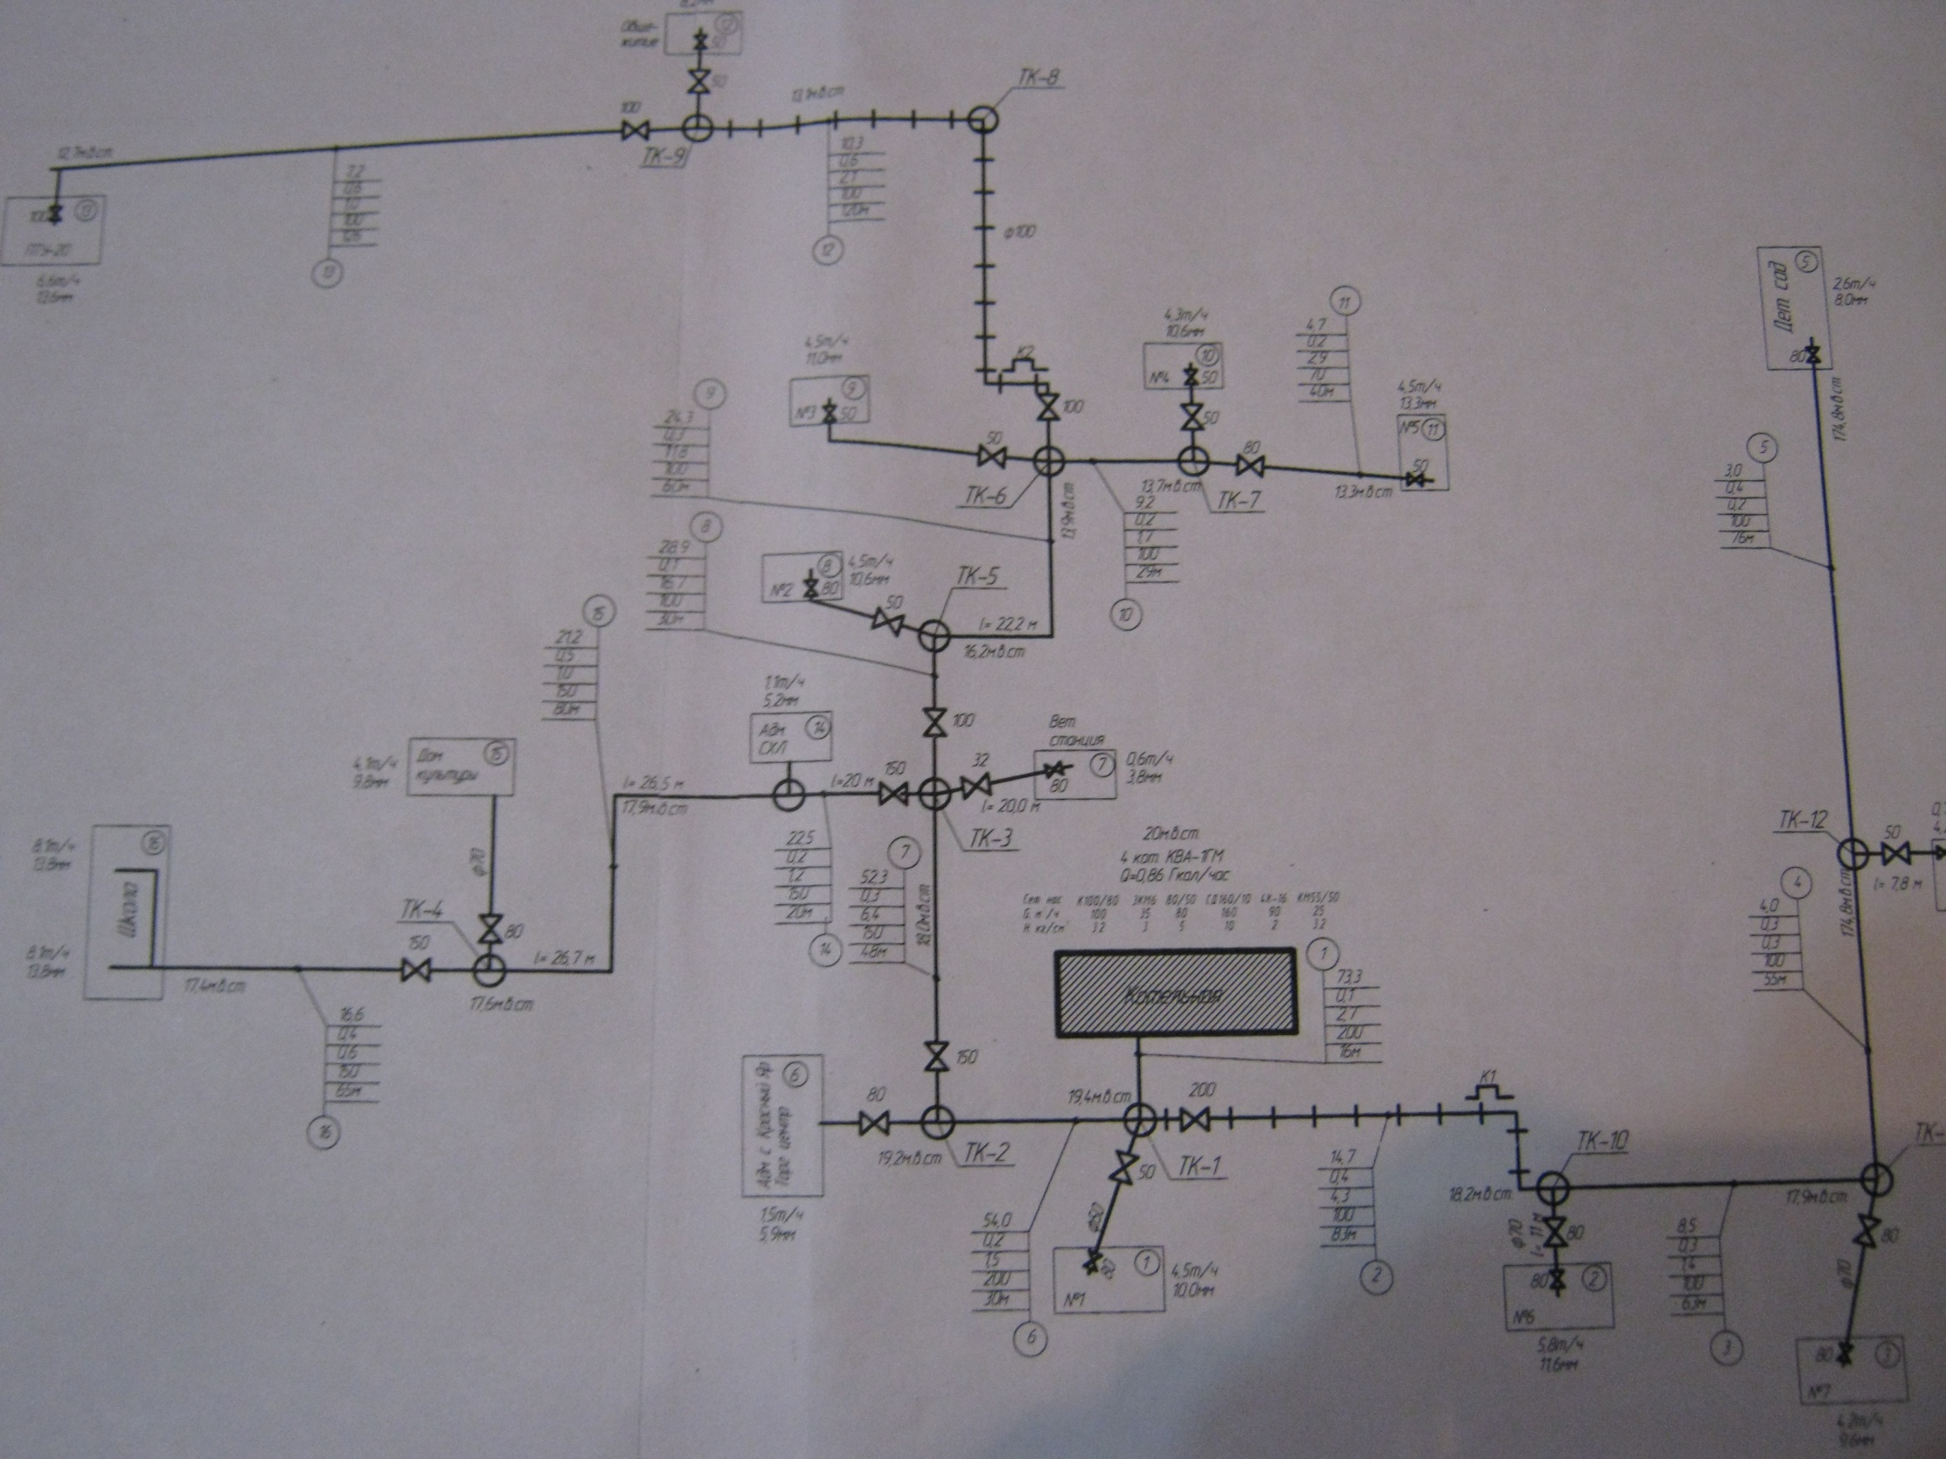

В геоморфологическом отношении территория сельского поселения находится в пределах родниковых долин. По территории поселения протекает р. Волга.
Климат умеренно-континентальный, характеризующийся избыточным увлажнением, с нежарким коротким летом и умеренно-холодной зимой. Расчетная температура для проектирования отопления – 33 С. Продолжительность отопительного периода – 220 дней.

2. Сведения о котельных по поселениям
№ | Населенный пункт | Наименование котельной и адрес | Установленная мощность Гкал/час | Протяженность теплосетей (м) | Количество отапливаемых зданий
1 | с. Красный Яр | Филиал ООО "Марикомунэнерго" Звениговские тепловые сети котельная № 0605 с. Красный Яр | 2.64 | 1101 м  2-х трубный | 14

Теплоснабжение (отопление и горячее водоснабжение) Красноярского сельского поселения осуществляется:
- с. Красный Яр – многоквартирные жилые дома (2-х и 3-ти этажные), общеобразовательная школа, техникум, дом культуры, садик, врачебная амбулатория, ветеринарный участок.
2.1 На территории Красноярского сельского поселения применяется отопление жилых помещений в многоквартирных домах с использованием индивидуальных квартирных источников тепловой энергии:

Населенный пункт | Улица | Дом | Квартира
Красный Яр, с | Центральная, ул | 1 | 1
Красный Яр, с | Центральная, ул | 1 | 2
Красный Яр, с | Центральная, ул | 1 | 6
Красный Яр, с | Центральная, ул | 1 | 13
Красный Яр, с | Центральная, ул | 1 | 16
Красный Яр, с | Центральная, ул | 2 | 1
Красный Яр, с | Центральная, ул | 2 | 4
Красный Яр, с | Центральная, ул | 2 | 5
Красный Яр, с | Центральная, ул | 2 | 6
Красный Яр, с | Центральная, ул | 2 | 10
Красный Яр, с | Центральная, ул | 3 | 1
Красный Яр, с | Центральная, ул | 3 | 2
Красный Яр, с | Центральная, ул | 3 | 4
Красный Яр, с | Центральная, ул | 3 | 5
Красный Яр, с | Центральная, ул | 3 | 6
Красный Яр, с | Центральная, ул | 3 | 10
Красный Яр, с | Центральная, ул | 3 | 13
Красный Яр, с | Центральная, ул | 3 | 18
Красный Яр, с | Центральная, ул | 3 | 8
Красный Яр, с | Центральная, ул | 4 | 1
Красный Яр, с | Центральная, ул | 4 | 2
Красный Яр, с | Центральная, ул | 4 | 3
Красный Яр, с | Центральная, ул | 4 | 4
Красный Яр, с | Центральная, ул | 4 | 5
Красный Яр, с | Центральная, ул | 4 | 6
Красный Яр, с | Центральная, ул | 4 | 7
Красный Яр, с | Центральная, ул | 4 | 8
Красный Яр, с | Центральная, ул | 4 | 9
Красный Яр, с | Центральная, ул | 4 | 10
Красный Яр, с | Центральная, ул | 4 | 12
Красный Яр, с | Центральная, ул | 4 | 14
Красный Яр, с | Центральная, ул | 4 | 16
Красный Яр, с | Центральная, ул | 4 | 17
Красный Яр, с | Центральная, ул | 4 | 18
Красный Яр, с | Центральная, ул | 5 | 1
Красный Яр, с | Центральная, ул | 5 | 2
Красный Яр, с | Центральная, ул | 5 | 3
Красный Яр, с | Центральная, ул | 5 | 4
Красный Яр, с | Центральная, ул | 5 | 5
Красный Яр, с | Центральная, ул | 5 | 6
Красный Яр, с | Центральная, ул | 5 | 7
Красный Яр, с | Центральная, ул | 5 | 8
Красный Яр, с | Центральная, ул | 5 | 9
Красный Яр, с | Центральная, ул | 5 | 10
Красный Яр, с | Центральная, ул | 5 | 11
Красный Яр, с | Центральная, ул | 5 | 12
Красный Яр, с | Центральная, ул | 5 | 13
Красный Яр, с | Центральная, ул | 5 | 14
Красный Яр, с | Центральная, ул | 5 | 15
Красный Яр, с | Центральная, ул | 5 | 16
Красный Яр, с | Центральная, ул | 5 | 17
Красный Яр, с | Центральная, ул | 5 | 18
Красный Яр, с | Центральная, ул | 6 | 3
Красный Яр, с | Центральная, ул | 6 | 4
Красный Яр, с | Центральная, ул | 6 | 9
Красный Яр, с | Центральная, ул | 7 | 1
Красный Яр, с | Центральная, ул | 7 | 2
Красный Яр, с | Центральная, ул | 7 | 3
Красный Яр, с | Центральная, ул | 7 | 4
Красный Яр, с | Центральная, ул | 7 | 5
Красный Яр, с | Центральная, ул | 7 | 6
Красный Яр, с | Центральная, ул | 7 | 7
Красный Яр, с | Центральная, ул | 7 | 9
Красный Яр, с | Центральная, ул | 7 | 10
Красный Яр, с | Центральная, ул | 7 | 11
Красный Яр, с | Центральная, ул | 7 | 12
Красный Яр, с | Центральная, ул | 7 | 13
Красный Яр, с | Центральная, ул | 7 | 14
Красный Яр, с | Центральная, ул | 7 | 15
Красный Яр, с | Центральная, ул | 7 | 16
Красный Яр, с | Центральная, ул | 7 | 17
Красный Яр, с | Центральная, ул | 7 | 18

3. Население Красноярского сельского поселения на 21.05.2013г. составляет – 3451 человек, в том числе охвачено централизованным отоплением 398 человек. В перспективе до 2030 года прирост населения составит до 70 человек, т.е. увеличение населения не значительно. Так же не значительно изменяются площади населенных пунктов.
Новые площади в населенных пунктах Генпланом не планируются. Под жилые зоны с перспективой строительства малоэтажных индивидуальных домов и снос ветхого жилья с перспективой строительства.
Как центры обслуживания местных систем расселения, предполагается, в перспективе административный центр поселения должен располагать всеми учреждениями обслуживания населения, в том числе: административно-управленческими, общественно-деловыми и коммерческими, культурно-просветительскими объектами, объектами торговли, общественного питания, образования, здравоохранения, физкультурно-оздоровительными сооружениями.
Село Красный Яр имеет в настоящее время газо-, тепло-, электро-, и канализационные системы инженерного обеспечения. Остальные населенные пункты: газо- и электросистемы.
4. Объекты на территории Красноярского сельского поселения имеют преимущественно локальные системы инженерного обеспечения.
5. Площадь строительных фондов и прирост площади строительных фондов, объемы потребления тепловой мощности по расчетным элементам по населенным пунктам, как в существующем положении, так и в перспективе с выделением первой очереди и к расчетному сроку приведено в таблице 1.

Таблица № 1
№ | Наименование | Существующее положение  2012 год | Первая очередь  2015 год | Расчетный срок  2030 год
1 | Площадь строительных фондов кв. м в т.ч.  - многоквартирные дома  - индивидуальный жилой фонд  - общественные здания | 5615,13  14881,97 | 3000  14881,97 | 0  0
2 | Объем потребления тепловой энергии Гкал/ч в т.ч.  - многоквартирные дома  - индивидуальный жилой фонд  - общественные здания | 0,7358  0,5550 | 0,6437  0,5550 | 0  0

В настоящее время установленная мощность котельной № 0605 составляет 2.64 Гкал/час, перспективный объем потребления тепловой энергии до 2030 года составляет 0 Гкал/ч т.е. нет необходимости в расширении и строительстве новых котельных.
6. В поселении теплоснабжение разделяется на две условные зоны – зона централизованного отопления и зона индивидуального отопления.
Зона централизованного отопления – растянута по селу Красный Яр по ул. Центральной по кругу, где расположены многоквартирные застройки и общественные здания. На территории села расположены магазины, имеющие собственные котельные, работающие только на магазины.
7. В перспективе не предусматривается развитие многоквартирной застройки в центре с. Красный Яр. Для имеющихся объектов с системой централизованного теплоснабжения существующих мощностей котельных достаточно.
Поэтому во всех населенных пунктах строительство новых котельных нецелесообразно.
8. По всем населенным пункта зоны индивидуального теплоснабжения – автономное газовое отопление в частных домах и котеджной застройки. В перспективе генпланом предусматривается развитие частной индивидуальной застройки в следующих населенных пунктах: д. Сергушкино.
9. Существующая схема тепловых сетей и систем теплоснабжения является оптимальной для поселения ввиду не протяженности магистрали, доступности к ревизии и ремонту.
Трассировка и способ прокладки магистральных тепловых сетей осуществляется поверхностно с использованием теплозащитных материалов и подземными трубопроводами.
10. Мероприятия инвестиционной программы по схемам теплоснабжения Красноярского сельского поселения не планируются.
Приложение №6
к постановлению Администрации Звениговского муниципального района Республики Марий Эл
от _____________2024 г. №_____

ПРОЕКТ АКТУЛИЗИРОВАННОЙ СХЕМЫ ТЕПЛОСНАБЖЕНИЯ

Шелангерского сельского поселения
Звениговского муниципального района Республики Мари Эл

- Общие положения

Схема теплоснабжения поселения — документ, содержащий материалы по обоснованию эффективного и безопасного функционирования системы теплоснабжения, ее развития с учетом правового регулирования в области энергосбережения и повышения энергетической эффективности.
Теплоснабжающая организация определяется схемой теплоснабжения.
Мероприятия по развитию системы теплоснабжения, предусмотренные настоящей схемой, включаются в инвестиционную программу теплоснабжающей организации и, как следствие, могут быть включены в соответствующий тариф организации коммунального комплекса

II. Основные цели и задачи схемы теплоснабжения:

- определить возможность подключения к сетям теплоснабжения объекта капитального строительства и организации, обязанной при наличии технической возможности произвести такое подключение;
- повышение надежности работы систем теплоснабжения в соответствии
с нормативными требованиями;
- минимизация затрат на теплоснабжение в расчете на каждого потребителя в долгосрочной перспективе;
- обеспечение жителей Шелангерского сельского поселения тепловой энергией;
- улучшение качества жизни за последнее десятилетие обусловливает необходимость соответствующего развития коммунальной инфраструктуры существующих объектов.

III . Графическая часть
Схема п. Шелангер
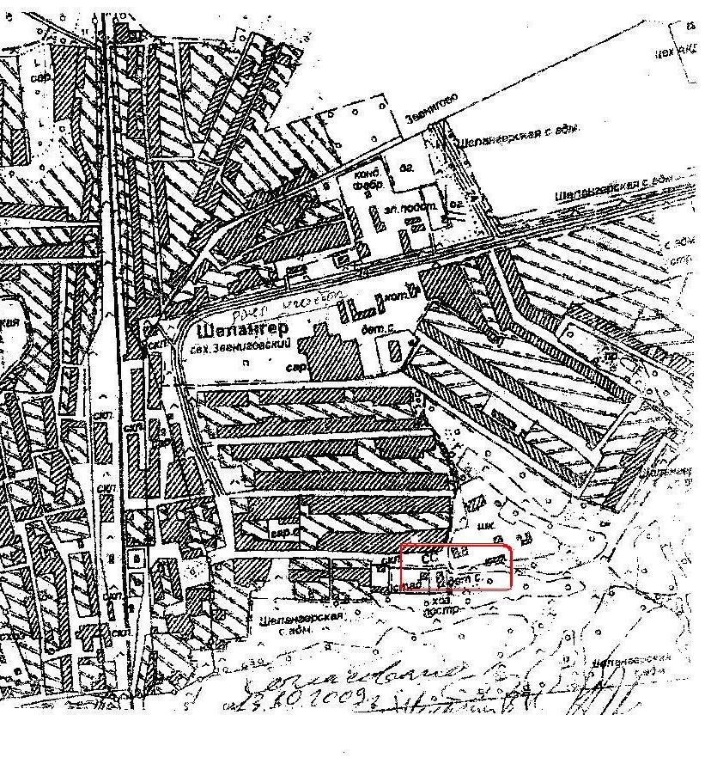
Схема д. Филиппсола

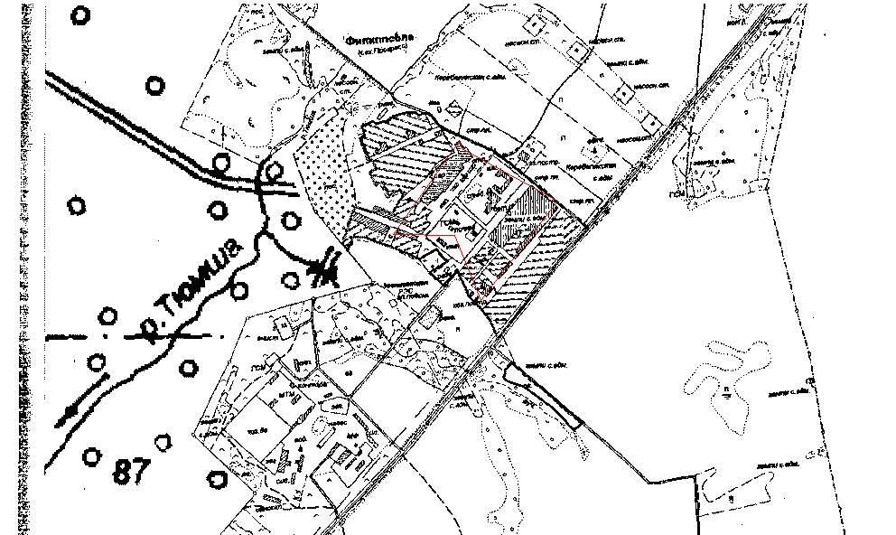

IV. Пояснительная записка схемы теплоснабжения
1. Шелангерское сельское поселение входит в состав Звениговского муниципального района и является одним из 10 аналогичных административно-территориальных муниципальных образований (поселений).
Площадь поселения на 01.01.2009 г. – 35710 га.
Шелангерское сельское поселение расположено в восточной части Звениговского района. Оно граничит на западе с Кужмарским сельским поселением, на севере с городским поселением Суслонгер, на востоке с Моркинским районом, на юге с Красногорским городским поселением и Волжским районом.
В состав Шелангерского сельского поселения входят 16 населенных пунктов: п.Шелангер, выс. Николаевский, д. Кугунур, д. Спартак, д. Нурда, выс. Тимофеевский, д. Аниссола, д. Шелангер, д. Шонсола, д. Памаштур, д. Яктерлюбал, д. Большое Шигаково, д. Филиппсоал, д. Чингансола, с. Керебеляк.
Административным центром поселения является п. Шелангер. Численность населения Шелангерского сельского поселения на 01.01.2012 – 2933 человек.
В геоморфологическом отношении территория поселения представлена Керебелякской равниной. Она характеризуются волнистой поверхностью, слабо расчлененной речными долинами. Абсолютные отметки в пределах – 100-170 м.
Шелангерское сельское поселение расположено в лесной зоне с континентальным умеренно-влажным климатом. Самая низкая среднемесячная температура -12^{о} и абсолютный минимум -40^{о} наблюдается в январе месяце. Самая высокая среднемесячная температура +19^{о} и абсолютный максимум +38^{о} наблюдается в июле месяце.
2. Сведения о котельных по поселению.
В настоящее время теплоснабжающей организацией, обязанной заключить с потребителем договор теплоснабжения является единая теплоснабжающая организация – филиал ООО «Марикоммунэнерго» Звениговские ТС.
№ п/п | Поселение | Наименование котельной, адрес | установл. мощность, Гкал/час | протяженность теплосетей в 2-х тр.исч.,км
1 | Шелангерсоке сельское поселение | котельная № 0621  п. Шелангер | 1,09 | 0,964
2 | Шелангерсоке сельское поселение | Котельная № 0604 д. Филиппсола | 8,2 | 6,062

Теплоснабжение (отопление) Шелангерского сельского поселения осуществляется:
- в частных домах и коттеджной застройке от печей и индивидуальных котлов на твердом топливе и газе;
- в д. Филиппсола в многоквартирных домах (3-этажных), по ул. Молодежная, части индивидуальных домов № 3, № 7, квартиры № 1 дома № 6, квартиры № 2 дома № 8, квартира № 2 дома № 9 по ул. Полевая квартира № 1 двухквартирного жилого дома № 1 по ул. Мира, квартиры № 2 двухквартирного жилого дома № 2, , квартиры № 2 двухквартирного жилого дома № 9, индивидуального жилого дома № 3, № здания Керебелякской основной общеобразовательной школы, филиала Октябрьской коррекционной школы-интернат, здания отделения связи по ул. В.Волкова централизовано от существующей котельной № 0604, на газовом топливе мощностью 8,2 Гкал/час (приложение А);
- в п. Шелангер здания Шелангерской средней школы и мастерской школы централизовано от существующей котельной № 0621, на газовом топливе мощностью 1,09 Гкал/час (приложение Б);
2.1 На территории Шелангерского сельского поселения применяется отопление жилых помещений в многоквартирных домах с использованием индивидуальных квартирных источников тепловой энергии:

Шелангер, п | Полеводов, ул | 12 | 1
Шелангер, п | Полеводов, ул | 12 | 2
Шелангер, п | Полеводов, ул | 12 | 3
Шелангер, п | Полеводов, ул | 12 | 4
Шелангер, п | Полеводов, ул | 12 | 5
Шелангер, п | Полеводов, ул | 12 | 6
Шелангер, п | Полеводов, ул | 12 | 7
Шелангер, п | Полеводов, ул | 12 | 8
Шелангер, п | Полеводов, ул | 12 | 9
Шелангер, п | Полеводов, ул | 12 | 10
Шелангер, п | Полеводов, ул | 12 | 11
Шелангер, п | Полеводов, ул | 12 | 12
Шелангер, п | Полеводов, ул | 12 | 13
Шелангер, п | Полеводов, ул | 12 | 14
Шелангер, п | Полеводов, ул | 12 | 15
Шелангер, п | Полеводов, ул | 12 | 16
Шелангер, п | Полеводов, ул | 12 | 17
Шелангер, п | Полеводов, ул | 12 | 18
Шелангер, п | Полеводов, ул | 12 | 19
Шелангер, п | Полеводов, ул | 12 | 20
Шелангер, п | Полеводов, ул | 12 | 21
Шелангер, п | Полеводов, ул | 12 | 22
Шелангер, п | Полеводов, ул | 12 | 23
Шелангер, п | Полеводов, ул | 12 | 24
Шелангер, п | Полеводов, ул | 12 | 25
Шелангер, п | Полеводов, ул | 12 | 26
Шелангер, п | Полеводов, ул | 12 | 27
Шелангер, п | Полеводов, ул | 13 | 1
Шелангер, п | Полеводов, ул | 13 | 2
Шелангер, п | Полеводов, ул | 13 | 3
Шелангер, п | Полеводов, ул | 13 | 4
Шелангер, п | Полеводов, ул | 13 | 5
Шелангер, п | Полеводов, ул | 13 | 6
Шелангер, п | Полеводов, ул | 13 | 7
Шелангер, п | Полеводов, ул | 13 | 8
Шелангер, п | Полеводов, ул | 13 | 9
Шелангер, п | Полеводов, ул | 13 | 10
Шелангер, п | Полеводов, ул | 13 | 11
Шелангер, п | Полеводов, ул | 13 | 12
Шелангер, п | Полеводов, ул | 13 | 13
Шелангер, п | Полеводов, ул | 13 | 14
Шелангер, п | Полеводов, ул | 13 | 15
Шелангер, п | Полеводов, ул | 13 | 16
Шелангер, п | Полеводов, ул | 13 | 17
Шелангер, п | Полеводов, ул | 13 | 18
Шелангер, п | Полеводов, ул | 13 | 19
Шелангер, п | Полеводов, ул | 13 | 20
Шелангер, п | Полеводов, ул | 13 | 21
Шелангер, п | Полеводов, ул | 13 | 22
Шелангер, п | Полеводов, ул | 13 | 23
Шелангер, п | Полеводов, ул | 13 | 24
Шелангер, п | Полеводов, ул | 13 | 25
Шелангер, п | Полеводов, ул | 13 | 26
Шелангер, п | Полеводов, ул | 13 | 27
Шелангер, п | Полеводов, ул | 14 | 1
Шелангер, п | Полеводов, ул | 14 | 2
Шелангер, п | Полеводов, ул | 14 | 3
Шелангер, п | Полеводов, ул | 14 | 4
Шелангер, п | Полеводов, ул | 14 | 5
Шелангер, п | Полеводов, ул | 14 | 6
Шелангер, п | Полеводов, ул | 14 | 7
Шелангер, п | Полеводов, ул | 14 | 8
Шелангер, п | Полеводов, ул | 14 | 9
Шелангер, п | Полеводов, ул | 14 | 10
Шелангер, п | Полеводов, ул | 14 | 11
Шелангер, п | Полеводов, ул | 14 | 12
Шелангер, п | Полеводов, ул | 14 | 14
Шелангер, п | Полеводов, ул | 14 | 15
Шелангер, п | Полеводов, ул | 14 | 16
Шелангер, п | Полеводов, ул | 14 | 17
Шелангер, п | Полеводов, ул | 14 | 18
Шелангер, п | Полеводов, ул | 14 | 19
Шелангер, п | Полеводов, ул | 14 | 20
Шелангер, п | Полеводов, ул | 14 | 21
Шелангер, п | Полеводов, ул | 14 | 22
Шелангер, п | Полеводов, ул | 14 | 23
Шелангер, п | Полеводов, ул | 14 | 24
Шелангер, п | Полеводов, ул | 14 | 25
Шелангер, п | Полеводов, ул | 14 | 26
Шелангер, п | Полеводов, ул | 14 | 27
Шелангер, п | Зеленая, ул | 7 | 5
Шелангер, п | Зеленая, ул | 7 | 6
Шелангер, п | Зеленая, ул | 6 | 4
Шелангер, п | Зеленая, ул | 7 | 4
Шелангер, п | Зеленая, ул | 6 | 1
Шелангер, п | Зеленая, ул | 7 | 2
Шелангер, п | Зеленая, ул | 7 | 1
Шелангер, п | Зеленая, ул | 6 | 2
Шелангер, п | Мелиораторов, ул | 13 | 3
Шелангер, п | Мелиораторов, ул | 11 | 13
Шелангер, п | Мелиораторов, ул | 13 | 7
Шелангер, п | Мелиораторов, ул | 11 | 9
Шелангер, п | Мелиораторов, ул | 13 | 2
Шелангер, п | Мелиораторов, ул | 11 | 15
Шелангер, п | Мелиораторов, ул | 13 | 8
Шелангер, п | Мелиораторов, ул | 11 | 11
Шелангер, п | Мелиораторов, ул | 11 | 12
Шелангер, п | Мелиораторов, ул | 11 | 8
Шелангер, п | Мелиораторов, ул | 11 | 2
Шелангер, п | Мелиораторов, ул | 11 | 4
Шелангер, п | Мелиораторов, ул | 11 | 1
Шелангер, п | Мелиораторов, ул | 11 | 6
Шелангер, п | Мелиораторов, ул | 11 | 5
Шелангер, п | Мелиораторов, ул | 13 | 4
Шелангер, п | Мелиораторов, ул | 13 | 1
Шелангер, п | Мелиораторов, ул | 13 | 5
Шелангер, п | Центральная, ул | 17 | 3
Шелангер, п | Центральная, ул | 17 | 2
Шелангер, п | Центральная, ул | 17 | 1
Шелангер, п | Центральная, ул | 19 | 2
Шелангер, п | Центральная, ул | 19 | 3
Шелангер, п | Центральная, ул | 14 | 3
Шелангер, п | Центральная, ул | 14 | 2
Шелангер, п | Центральная, ул | 14 | 8
Шелангер, п | Центральная, ул | 14 | 7
Шелангер, п | Мира, ул | 6 | 3
Шелангер, п | Кирова, ул | 2 | 1
Шелангер, п | Кирова, ул | 2 | 2
Шелангер, п | Кирова, ул | 2 | 3
Шелангер, п | Кирова, ул | 2 | 4
Шелангер, п | Кирова, ул | 2 | 5
Шелангер, п | Кирова, ул | 2 | 6
Шелангер, п | Кирова, ул | 2 | 7
Шелангер, п | Кирова, ул | 8 | 2
Шелангер, п | Кирова, ул | 8 | 3
Шелангер, п | Кирова, ул | 8 | 7
Шелангер, п | Кирова, ул | 8 | 8
Шелангер, п | Кирова, ул | 8 | 6
Шелангер, п | Кирова, ул | 8 | 1
Шелангер, п | Кирова, ул | 8 | 5
Шелангер, п | Труда, ул | 26 | 5
Шелангер, п | Матросова, пер | 3 | 3
Шелангер, п | Матросова, пер | 3 | 1
Шелангер, п | Кирова, ул | 1 | 1
Шелангер, п | Кирова, ул | 1 | 2
Шелангер, п | Кирова, ул | 1 | 3
Шелангер, п | Труда, ул | 26 | 6
Шелангер, п | Труда, ул | 26 | 2
Шелангер, п | Труда, ул | 26 | 1
Шелангер, п | Матросова, пер | 3 | 2
Шелангер, п | Центральная, ул | 26 | 2
Шелангер, п | Кирова, ул | 2 | 8
Шелангер, п | Кирова, ул | 8 | 4
Шелангер, п | Головачева, ул | 9 | 3
Шелангер, п | Головачева, ул | 9 | 1
Шелангер, п | Головачева, ул | 9 | 7
Шелангер, п | Студенческая, ул | 2 | 3
Шелангер, п | Студенческая, ул | 2 | 1
Шелангер, п | Студенческая, ул | 2 | 2
Шелангер, п | Школьная, ул | 32 | 2
Шелангер, п | Школьная, ул | 32 | 6
Шелангер, п | Школьная, ул | 28 | 2
Шелангер, п | Мелиораторов, ул | 11 | 16
Шелангер, п | Школьная, ул | 32 | 1
Шелангер, п | Школьная, ул | 28 | 1
Шелангер, п | Школьная, ул | 32 | 6
Шелангер, п | Зеленая, ул | 6 | 5
Шелангер, п | Центральная, ул | 9 | 1
Шелангер, п | Школьная, ул | 32 | 5
Шелангер, п | Школьная, ул | 28 | 4
Шелангер, п | Мелиораторов, ул | 11 | 10
Шелангер, п | Мелиораторов, ул | 15 | 4
Шелангер, п | Мелиораторов, ул | 15 | 3
Шелангер, п | Головачева, ул | 9 | 5
Шелангер, п | Школьная, ул | 32 | 3
Шелангер, п | Зеленая, ул | 6 | 3
Шелангер, п | Школьная, ул | 13 | 3
Шелангер, п | Железнодорожная, ул | 4 | 9
Шелангер, п | Железнодорожная, ул | 4 | 12
Шелангер, п | Железнодорожная, ул | 4 | 10
Шелангер, п | Железнодорожная, ул | 4 | 3
Шелангер, п | Железнодорожная, ул | 4 | 4
Шелангер, п | Железнодорожная, ул | 4 | 11
Шелангер, п | Школьная, ул | 13 | 2
Шелангер, п | Железнодорожная, ул | 4 | 1
Шелангер, п | Школьная, ул | 13 | 4
Шелангер, п | Железнодорожная, ул | 4 | 2
Шелангер, п | Железнодорожная, ул | 4 | 7
Шелангер, п | Железнодорожная, ул | 4 | 8
Шелангер, п | Центральная, ул | 9 | 3
Филиппсола, д | Полевая, ул | 2 | 1
Филиппсола, д | Полевая, ул | 2 | 2
Филиппсола, д | Полевая, ул | 2 | 3

3. Прирост населения Шелангерского сельского поселения в настоящее время стабилизировалось и в перспективе расчетного срока (2027 г.) будет составлять 4000 человек. Соответственно, сохраняется население населенных пунктах п. Шелангер и д. Филиппсола. Население п. Шелангер составляет порядка 79% от численности всего населения Шелангерского сельского поселения. Население д. Филиппсола составляет 15% от численности всего населения Шелангерского сельского поселения.
Незначительно изменяется площади населенных пунктов:
- п. Шелангер с 133,5 га до148,5 га (прирост – 15 га),
- д. Филиппсола с 15,3 га до 17,3 га (прирост – 2 га).
Новые площади в населенных пунктах Генпланом в основном планируются под жилые зоны с перспективой строительства одноэтажных индивидуальных жилых домов с целью достижения жилой обеспеченности постоянного населения в 18 кв.м/чел. на расчетный срок, а также под зоны производственных предприятий и общественно-деловые зоны.
Во всех рассматриваемых населенных пунктах при градостроительном зонировании выделяются: общественно-деловая зона (ОД); зоны индивидуальной жилой застройки (Ж-1), высотная застройка (Ж-2)- 2- 3 этажа преимущественно; зона автомобильного транспорта (ТР-1); производственная зона (П); зона сельскохозяйственного использования (СХ).
Как центры обслуживания местных систем расселения, предполагается в перспективе, что населенные пункты должны располагать всеми основными учреждениями обслуживания населения, в том числе: административно-управленческими, общественно-деловыми и коммерческими объектами; культурно-просветительными и культурно-развлекательными объектами; объектами торговли, общественного питания и бытового обслуживания; объектами образования и здравоохранения.
Деревня Филиппсола имеет в настоящее время газо-, тепло -, электро - и канализационные системы инженерного обеспечения, п. Шелангер газо-, электро- и канализационные системы, д. Аниссола, выс. Николаевский, д. Кугунур газо-, электро-системы, остальные населенные пункты электро- системы.
4. Объекты на территории Шелангерского сельского поселения имеют преимущественно локальные системы инженерного обеспечения.
Сравнительный анализ стоимости 1 МДж тепла, при различных вариантах источника энергии:
Электричество: 1 кВт./ч энергии- это 3,6 МДж тепла, 5,1 рубль за 1 кВт, значит 1 МДж будет стоить 70 копеек.
Сжиженный газ при сгорании дает 41 МДж на 1кг и стоит около 16 рублей, значит, 1 МДж будет стоить около 50 копеек.
Магистральный газ. 1кг дает 33 МДж тепла. 1м куб. весит около 800г. Стоимость газа около 2965 рублей за 1000 кубов. Получается, что 1 кубометр стоит около 3 рубля 51 копейка, значит, 1 МДж будет стоить около 11 копеек.

СРАВНИТЕЛЬНЫЙ АНАЛИЗ СТОИМОСТИ 1 МДж ТЕПЛА
Источник тепла: | Стоимость 1 МДж тепла:
Магистральный газ | 11 коп.
Сжиженный газ | 50 коп.
Электричество | 70 коп.

Если ставить вопрос с точки зрения экономичности, надо изучить, сколько какое топливо стоит в регионе и посчитать цену 1кВт тепла.
Данные для расчета:
дрова сухие - 3,900 КВт/кг
дрова влажные - 3,060 КВт/кг
антрацит - 5,800 КВт/кг
природный газ - 10,000 КВт/м3
сжиженный газ - 20,800 КВт/м3
На основании сравнительного анализа, рекомендуется использование газового топлива.
5. Существующая многоэтажная застройка, образования здравоохранения будет снабжаться по прежней схеме централизованно от котельной № 0604. индивидуальные и двухквартирные дома в перспективе планируется полностью перевести на индивидуальное газовое отопление.
Максимальный часовой расход тепла на нужды отопления жилой застройки, отопления и вентиляции общественных зданий и горячего водоснабжения останется прежним - 3,1 Гкал/час, в т.ч. – 3,0 Гкал на существующий фонд.
6. Строительство новых котельных нецелесообразно, требуется модернизация (уменьшение мощности котлов) существующей котельной в д. Филиппсола
7. Существующая схема тепловых сетей и систем теплоснабжения, является оптимальной для поселения ввиду не протяженности магистрали, доступность к ревизии и ремонту.
8. Радиус эффективного теплоснабжения, выделен кругом на прилагаемой схеме (Раздел 3).

Приложение А

к схеме теплоснабжения Шелангерского сельского поселения

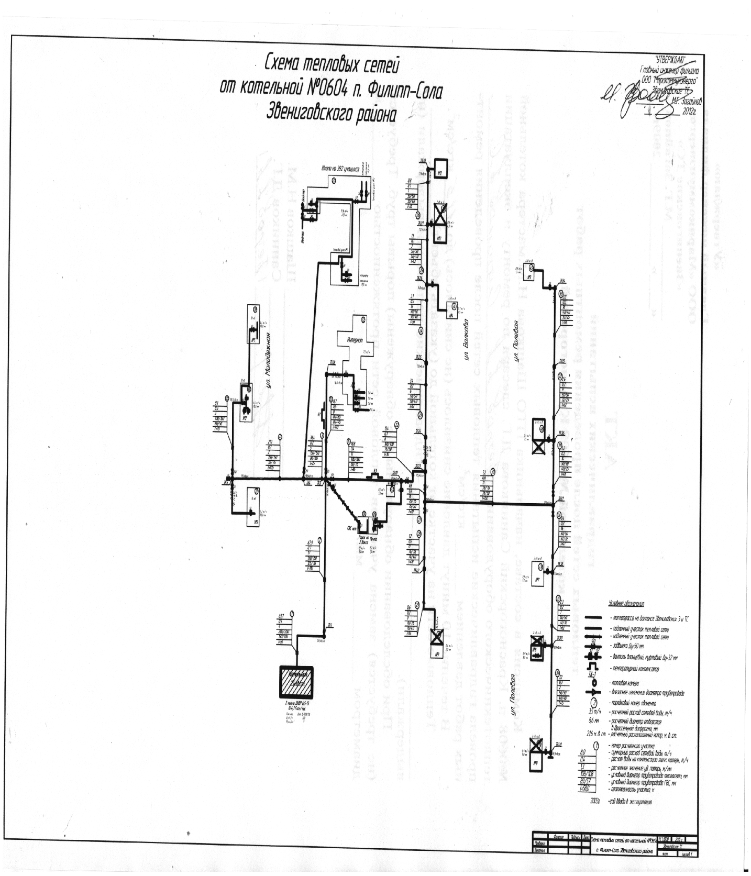

Приложение Б

к схеме теплоснабжения

Шелангерского сельского поселения

